Nombre: **Nielssen José Yoc Soto**

Grado: **5to Bachillerato**

Curso: **Expresión Artística**

Catedrática: **Sandra Elizabeth Pajarito Chamale**

Tema: **Fotos de mi comunidad**

Colegio: **Academia Internacional de Altos Sueños**

**Fotos de mi comunidad**

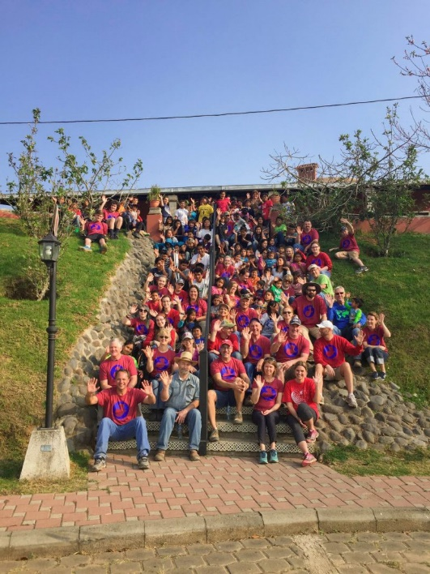

Esta área me gusta porque es donde nos tomamos fotos cada vez que viene un grupo u otros visitantes.

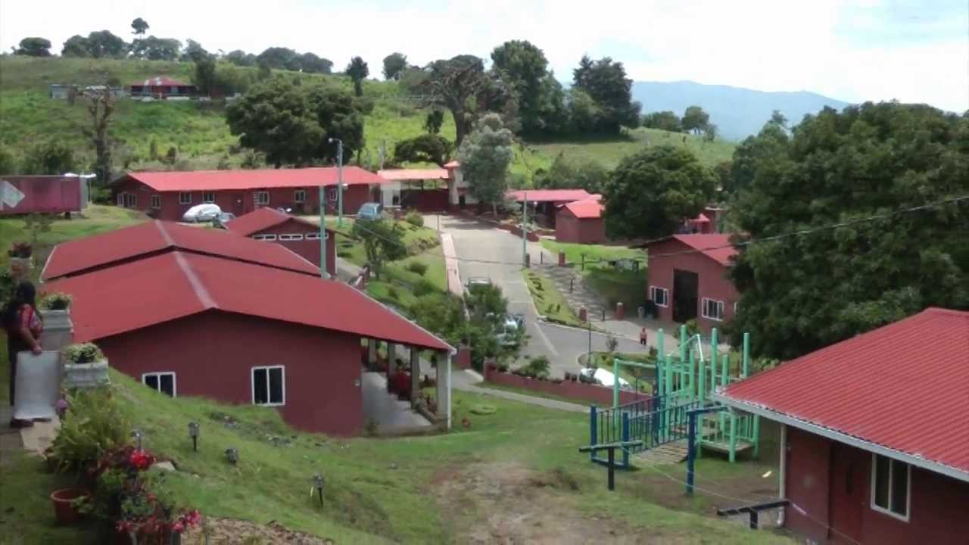Esta parte me gusta debido a que en cada una de estas casas es donde cada niño (a) de Casa Angelina vivimos.

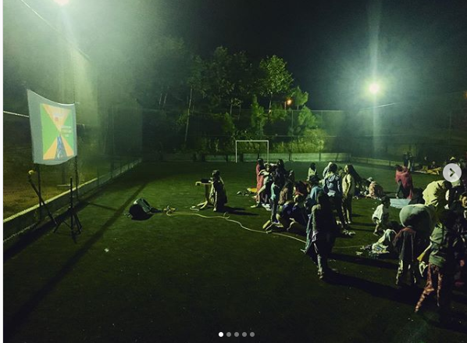

El área del campo de futbol me gusta porque aquí podemos jugar futbol con mis compañeros y también podemos hacer otras actividades.

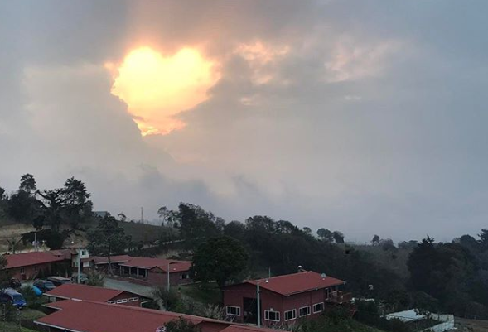

Esta parte del área de varones me gusta porque aquí puedo ver el amanecer, el atardecer y las estrellas.

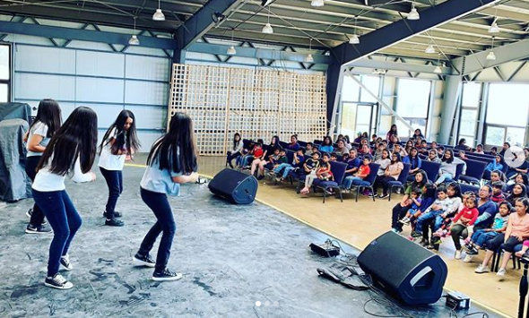El área de la iglesia me gusta porque nos reunimos todos los niños (a) para hacer actos, para cantar y para otras actividades más